ĐẠI HỌC BÁCH KHOA HÀ NỘI

**TRƯỜNG ĐIỆN - ĐIỆN TỬ**



**ĐỒ ÁN THIẾT KẾ I**

**Hệ thống đo nhịp tim và nồng độ Oxy trong máu**

**VŨ TUẤN MINH**

minh.vt214015@sis.hust.edu.vn

**Ngành Kỹ thuật Điện tử - Viễn thông**

|  |  |
| --- | --- |
| **Giảng viên hướng dẫn:** | PGS. TS. Nguyễn Thúy Anh  Chữ ký của GVHD |
| **KHOA:** | Kỹ thuật điện tử |
| **HÀ NỘI, 7/2024** | |

**ĐỀ TÀI ĐỒ ÁN THIẾT KẾ I**

Đề tài *"Hệ thống đo nhịp tim và nồng độ Oxy trong máu"* là kết quả của một sự nhận thức sâu sắc về tầm quan trọng của sức khỏe trong cuộc sống hàng ngày của mọi người. Từ xa xưa đến nay, nhu cầu về sức khỏe luôn là vấn đề được mọi người quan tâm. Việc theo dõi các chỉ số sức khỏe quan trọng như nhịp tim và nồng độ oxy trong máu (SpO2) đóng vai trò thiết yếu trong việc phát hiện sớm nguy cơ tiềm ẩn, bệnh tật, từ đó có biện pháp phòng ngừa và điều trị kịp thời. Tuy nhiên, các phương pháp theo dõi truyền thống thường tốn kém, tốn thời gian và thiếu tính tiện lợi. Hiểu được nhu cầu cấp thiết đó, hệ thống theo dõi nhịp tim và nồng độ oxy trong máu ra đời mang đến giải pháp toàn diện cho sức khỏe của mọi người.

Giáo viên hướng dẫn

Ký và ghi rõ họ tên

**Lời cảm ơn**

Đề tài *“Hệ thống đo nhịp tim và nồng độ Oxy trong máu”* là nội dung em chọn để nghiên cứu và thực hiện. Để có thể hoàn thành quá trình nghiên cứu và hoàn thiện đồ án, em xin chân thành cảm ơn sâu sắc đến PGS.TS. Nguyễn Thúy Anh. Cô đã trực tiếp chỉ bảo và hướng dẫn em trong suốt quá trình nghiên cứu để em hoàn thiện môn học đồ án 1 này.

Trân trọng cảm ơn!

**Tóm tắt nội dung đồ án**

Để có thể hoàn thành đề tài *“Hệ thống đo nhịp tim và nồng độ Oxy trong máu”*, em đã lên ý tưởng cho đề tài dựa trên vấn đề sức khỏe tim mạch rồi tìm hiểu các thiết bị đo nhịp tim và SpO2 trên thị trường để từ đó phân tích, đánh giá để làm ra sản phẩm cũng đạt được các yêu cầu cơ bản của các thiết bị trên với giá thành cạnh tranh hơn. Sau đó, em tìm hiểu về các yêu cầu của một thiết bị đo nhịp tim và nồng độ oxy trong máu bằng cách nêu ra được các yêu cầu chức năng, phi chức năng rồi tìm kiếm, lựa chọn và phát triển giải pháp phù hợp cho hệ thống. Đồ án này được thực hiện sử dụng vi điều khiển STM32 để xử lý dữ liệu, cảm biến nhịp tim, SpO2 MAX30102 và màn hình LCD 240x240 để hiển thị trực tiếp kết quả đo được từ cảm biến. Kết quả của đồ án đã đạt được những yêu cầu mà ban đầu đã đặt ra, có thể được ứng dụng trong các hộ gia đình, môi trường làm việc, phòng bệnh. Qua việc thực hiện đồ án, em đã có được những kiến thức về lập trình cho vi điều khiển STM32 thông qua phần mềm STM32CubeIDE.

Sinh viên thực hiện

Ký và ghi rõ họ tên

**MỤC LỤC**

CHƯƠNG 1. TỔNG QUAN ĐỀ TÀI 1

1.1 Đặt vấn đề 1

1.1.1 Nhu cầu theo dõi sức khỏe hiện nay 1

1.1.2 Ý nghĩa của chỉ số nhịp tim 2

1.1.3 Ý nghĩa của chỉ số nồng độ Oxy 3

1.2 Khảo sát các thiết bị hiện có trên thị trường 4

1.2.1 Biohealth OXY303 4

1.2.2 iMediCare iOM-A6 5

1.2.3 MEDALLY PRO-F8 5

1.2.4 iMediCare iOM-A5 6

1.2.5 Kết luận 6

CHƯƠNG 2. CƠ SỞ LÝ THUYẾT VÀ PHẦN CỨNG SỬ DỤNG 7

2.1 Thư viện HAL 7

2.2 Giao thức I2C 7

2.2.1 Cấu tạo 7

2.2.2 Quá trình truyền nhận dữ liệu 8

2.2.3 Các chế độ hoạt động của I2C 8

2.3 Giao thức SPI 9

2.3.1 Sơ đồ kết nối 9

2.3.2 Khung truyền SPI 9

2.4 Áp lực tĩnh mạch đồ hồng ngoại (Photoplethysmography) 10

2.4.1 Giới thiệu tổng quan và lý do lựa chọn 10

2.4.2 Cơ chế hoạt động 10

2.5 Phần cứng sử dụng 12

2.5.1 Vi điều khiển STM32F103C8T6 12

2.5.2 Debugger ST-Link V2 12

2.5.3 Cảm biến MAX30102 13

2.5.4 Màn hình TFT LCD 240x240 Driver ST7789 13

CHƯƠNG 3. PHÂN TÍCH VÀ THIẾT KẾ HỆ THỐNG 14

3.1 Yêu cầu chức năng và phi chức năng 14

3.1.1 Yêu cầu chức năng 14

3.1.2 Yêu cầu phi chức năng 14

3.2 Sơ đồ hoạt động của hệ thống 14

3.3 Thiết kế sơ đồ mạch điện 15

3.4 Cài đặt chế độ làm việc cho vi điều khiển 15

3.4.1 Cài đặt chân vi điều khiển trong phần mềm STM32CubeIDE 15

3.4.2 Cài đặt xung nhịp cho vi điều khiển 16

3.4.3 Cài đặt tốc độ bit và chế độ SPI 16

CHƯƠNG 4. KẾT QUẢ ĐẠT ĐƯỢC 17

4.1 Kết quả sản phẩm 17

4.2 Kết quả thử nghiệm 18

4.3 Kết luận 19

TÀI LIỆU THAM KHẢO 20

**DANH MỤC HÌNH VẼ**

Hình 1.1: Biohealth OXY303 4

Hình 1.2: iMediCare iOM-A6 5

Hình 1.3: MEDALLY PRO-F8 5

Hình 1.4: iMediCare iOM-A5 6

Hình 2.1: Vai trò của thư viện HAL 7

Hình 2.2: Sơ đồ kết nối giao thức I2C 7

Hình 2.3: Quá trình truyền nhận dữ liệu 8

Hình 2.4: Sơ đồ kết nối giao thức SPI 9

Hình 2.5: Khung truyền SPI 9

Hình 2.6: Cấu tạo cảm biến 10

Hình 2.7: Phương pháp tính nhịp tim 11

Hình 2.8: Phương pháp tính nồng độ oxy 11

Hình 2.9: Sơ đồ GPIO của STM32F103 12

Hình 2.10: Debugger ST-Link V2 12

Hình 2.11: Cảm biến MAX30102 13

Hình 2.12: Màn hình LCD 240x240 13

Hình 3.1: Sơ đồ hoạt động 14

Hình 3.2: Sơ đồ kết nối của hệ thống 15

Hình 3.3: Cài đặt GPIO 15

Hình 3.4: Cài đặt xung nhịp 16

Hình 3.5: Cài đặt chế độ làm việc của SPI 16

Hình 4.1: Sản phẩm trong thực tế 17

Hình 4.2: Quá trình lấy mẫu tín hiệu 17

Hình 4.3: Đo tín hiệu thành công 18

Hình 4.4: Thông số của sản phẩm 18

Hình 4.5: Thông số của sản phẩm mẫu 19

# TỔNG QUAN ĐỀ TÀI

## Đặt vấn đề

### Nhu cầu theo dõi sức khỏe hiện nay

Theo dõi sức khỏe là việc kiểm tra, giám sát các chỉ số sức khỏe của bản thân một cách thường xuyên và định kỳ để phát hiện sớm các nguy cơ tiềm ẩn, bệnh tật, từ đó có biện pháp phòng ngừa và điều trị kịp thời. Nhu cầu theo dõi sức khỏe của người dân ngày càng tăng cao bởi những lý do sau:

**- Nhận thức về tầm quan trọng của sức khỏe:**

* Con người ngày càng ý thức được tầm quan trọng của sức khỏe đối với cuộc sống. Sức khỏe tốt giúp chúng ta học tập, làm việc hiệu quả, tận hưởng cuộc sống trọn vẹn và dành thời gian cho gia đình, bạn bè.
* Các phương tiện truyền thông, mạng xã hội cung cấp nhiều thông tin về sức khỏe, giúp người dân nâng cao nhận thức về tầm quan trọng của việc theo dõi sức khỏe định kỳ.

**- Tỷ lệ mắc bệnh mãn tính gia tăng:**

* Lối sống hiện đại với nhiều thói quen không lành mạnh như ăn uống thiếu khoa học, lười vận động, stress... khiến tỷ lệ mắc các bệnh mãn tính như tim mạch, tiểu đường, ung thư ngày càng gia tăng.
* Việc theo dõi sức khỏe thường xuyên giúp phát hiện sớm các bệnh mãn tính ở giai đoạn đầu, khi bệnh dễ điều trị và có tỷ lệ thành công cao.

**- Chi phí y tế ngày càng cao:**

* Chi phí điều trị các bệnh mãn tính thường rất cao, ảnh hưởng lớn đến đời sống kinh tế của gia đình.
* Việc theo dõi sức khỏe định kỳ giúp phát hiện sớm bệnh tật, từ đó có thể phòng ngừa hoặc điều trị kịp thời, tiết kiệm chi phí y tế.

**- Sự phát triển của công nghệ:**

* Sự phát triển của công nghệ y tế giúp việc theo dõi sức khỏe trở nên dễ dàng và tiện lợi hơn.
* Có nhiều thiết bị theo dõi sức khỏe tại nhà như máy đo huyết áp, máy đo đường huyết, đồng hồ thông minh... giúp người dân có thể tự theo dõi sức khỏe của mình mọi lúc mọi nơi.

**- Chính sách hỗ trợ của nhà nước:**

* Nhà nước ngày càng quan tâm đến việc chăm sóc sức khỏe cho người dân.
* Nhiều chương trình y tế quốc gia được triển khai, cung cấp dịch vụ khám sức khỏe định kỳ miễn phí hoặc giá rẻ cho người dân.

Nhu cầu theo dõi sức khỏe của người dân ngày càng tăng cao là một xu hướng tích cực. Việc theo dõi sức khỏe thường xuyên giúp bảo vệ sức khỏe, nâng cao chất lượng cuộc sống và giảm thiểu gánh nặng cho hệ thống y tế.

### Ý nghĩa của chỉ số nhịp tim

Việc theo dõi nhịp tim thường xuyên có thể mang lại nhiều lợi ích, bao gồm:

**- Phát hiện sớm các vấn đề về tim mạch:**

* Nhịp tim bất thường có thể là dấu hiệu của nhiều vấn đề về tim mạch như rối loạn nhịp tim, suy tim, nhồi máu cơ tim...
* Việc theo dõi nhịp tim thường xuyên có thể giúp phát hiện sớm các vấn đề này, từ đó có biện pháp điều trị kịp thời, tránh biến chứng nguy hiểm.

**- Đánh giá hiệu quả tập luyện:**

* Nhịp tim là một chỉ số quan trọng để đánh giá hiệu quả tập luyện.
* Khi tập luyện, nhịp tim sẽ tăng lên để cung cấp đủ oxy cho cơ bắp.
* Bằng cách theo dõi nhịp tim, bạn có thể điều chỉnh cường độ tập luyện phù hợp để đạt hiệu quả tốt nhất và tránh tập luyện quá sức.

**- Theo dõi sức khỏe tổng thể:**

* Nhịp tim có thể thay đổi tùy theo nhiều yếu tố như độ tuổi, giới tính, tình trạng sức khỏe, cảm xúc...
* Tuy nhiên, nhịp tim bình thường thường dao động trong khoảng từ 60 đến 100 nhịp mỗi phút.
* Việc theo dõi nhịp tim thường xuyên có thể giúp bạn theo dõi sức khỏe tổng thể và phát hiện sớm các dấu hiệu bất thường.

**- Quản lý căng thẳng:**

* Căng thẳng có thể làm tăng nhịp tim.
* Việc theo dõi nhịp tim có thể giúp bạn nhận thức được mức độ căng thẳng của bản thân và có biện pháp điều chỉnh kịp thời để tránh ảnh hưởng đến sức khỏe.

**- Theo dõi giấc ngủ:**

* Nhịp tim cũng có thể thay đổi theo chất lượng giấc ngủ.
* Việc theo dõi nhịp tim có thể giúp bạn đánh giá chất lượng giấc ngủ và có biện pháp cải thiện nếu cần thiết.

Chỉ số nhịp tim là một chỉ số sức khỏe quan trọng có thể cung cấp nhiều thông tin hữu ích về tình trạng sức khỏe. Việc theo dõi nhịp tim thường xuyên có thể giúp phát hiện sớm các vấn đề sức khỏe, cải thiện hiệu quả tập luyện và nâng cao chất lượng cuộc sống.

### Ý nghĩa của chỉ số nồng độ Oxy

Chỉ số SpO2 là một chỉ số quan trọng để đánh giá chức năng hô hấp và cung cấp oxy cho cơ thể. Việc theo dõi SpO2 thường xuyên có thể mang lại nhiều lợi ích, bao gồm:

**- Phát hiện sớm các vấn đề về hô hấp:**

* SpO2 thấp có thể là dấu hiệu của nhiều vấn đề về hô hấp như viêm phổi, hen suyễn, tắc nghẽn phổi mãn tính (COPD)...
* Việc theo dõi SpO2 thường xuyên có thể giúp phát hiện sớm các vấn đề này, từ đó có biện pháp điều trị kịp thời, tránh biến chứng nguy hiểm.

**- Theo dõi hiệu quả điều trị các bệnh hô hấp:**

* SpO2 được sử dụng để theo dõi hiệu quả điều trị các bệnh hô hấp như viêm phổi, hen suyễn, COPD...
* Bằng cách theo dõi SpO2, các bác sĩ có thể điều chỉnh phác đồ điều trị phù hợp để đảm bảo bệnh nhân được cung cấp đủ oxy.

**- Đánh giá tình trạng sức khỏe tổng thể:**

* SpO2 thấp có thể ảnh hưởng đến nhiều cơ quan trong cơ thể, bao gồm tim, não, gan, thận...
* Việc theo dõi SpO2 thường xuyên có thể giúp bạn theo dõi sức khỏe tổng thể và phát hiện sớm các dấu hiệu bất thường.

**- Theo dõi sức khỏe của thai nhi:**

* SpO2 được sử dụng để theo dõi sức khỏe của thai nhi trong quá trình mang thai và sinh nở.
* Bằng cách theo dõi SpO2, các bác sĩ có thể đánh giá tình trạng sức khỏe của thai nhi và có biện pháp can thiệp kịp thời nếu cần thiết.

**- Theo dõi tình trạng bệnh nhân sau phẫu thuật:**

* SpO2 được sử dụng để theo dõi tình trạng bệnh nhân sau phẫu thuật.
* Bằng cách theo dõi SpO2, các bác sĩ có thể đảm bảo bệnh nhân được cung cấp đủ oxy và phục hồi sức khỏe nhanh chóng.

## Khảo sát các thiết bị hiện có trên thị trường

### Biohealth OXY303

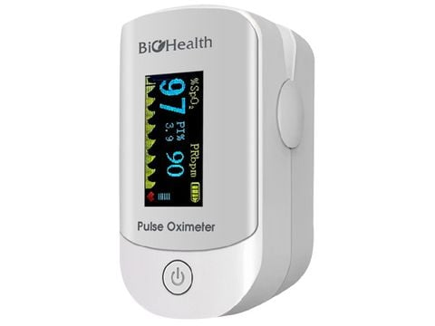

Hình 1.1: Biohealth OXY303

* Chế độ màu: Màn hình LCD hai màu
* Độ bão hòa oxy trong máu:
* Dải đo: 70% - 90%
* Độ chính xác đo lường: Với phạm vi 70% - 90%: 2%
* Với <70%, không xác định độ chính xác
* Độ phân giải độ bão hòa oxy trong máu: + 1%
* Nhịp tim:
* Dải đo: 30 bpm - 240 bpm
* Độ chính xác của phép đo: + 1bpm hoặc 1% giá trị đo được
* **Giá bán: 750,000đ**

### iMediCare iOM-A6

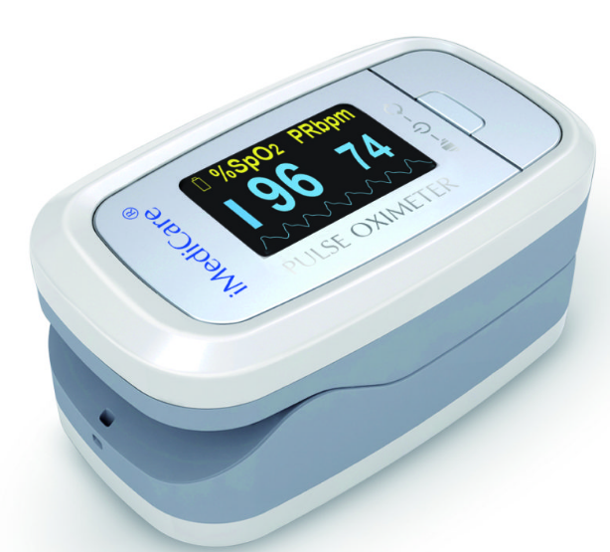

Hình 1.2: iMediCare iOM-A6

* Đo nhịp tim và SpO2, hiển thị cả dạng sóng và đồ thị với độ chính xác cao;
* Dải đo SpO2 từ 0~100% với chỉ số đo sai lệch dưới 2% (khi SpO2 trong khoảng 70~100%);
* Dải đo nhịp tim từ 30 – 250bpm với chỉ số đo sai lệch dưới 2bpm;
* Không bị nhiễu bởi các nguồn ánh sáng bên ngoài;
* Màn hình OLED hai màu với 4 chế độ hiển thị, tự động xoay 4 chiều;
* Tự động tắt  sau 5s khi không có tín hiệu, cảnh báo khi pin yếu, tuổi thọ pin tới 50h đo liên tục (sử dụng 2pin AAA 1.5V).
* **Giá bán: 780,000đ**

### MEDALLY PRO-F8

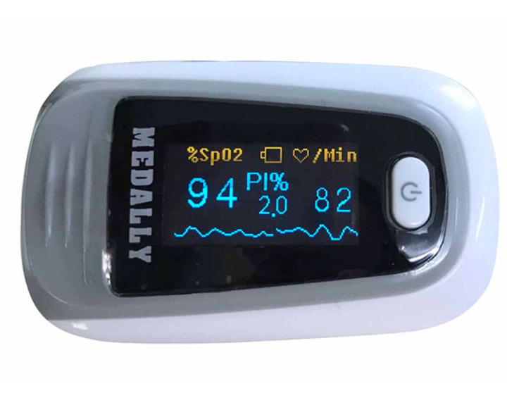

Hình 1.3: MEDALLY PRO-F8

* Màn hình rộng hiển thị chỉ số mạch đập
* Cài được chỉ số SPO2 và nhịp tim ở mức cao và mức thấp
* Cảnh báo qua còi nhịp và màn hình nhấp nháy
* **Giá bán: 920,000đ**

### iMediCare iOM-A5

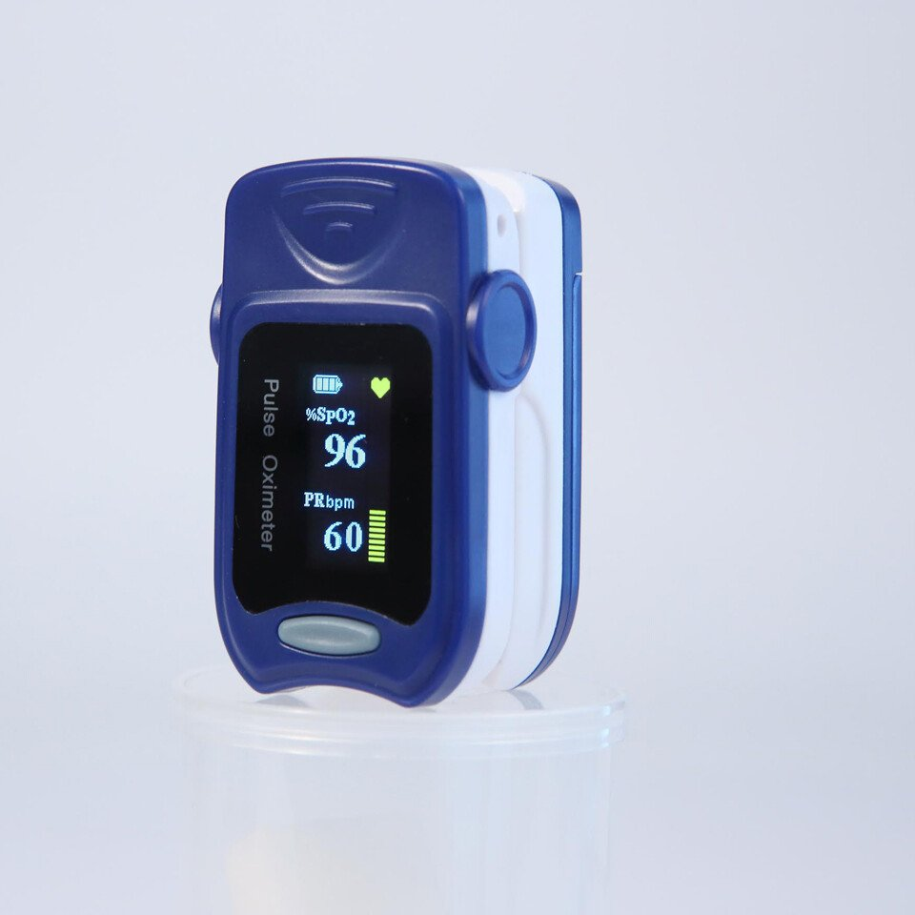

Hình 1.4: iMediCare iOM-A5

* Loại màn hình: Oled
* Đo SpO2 và nhịp tim: hiển thị dạng số và đồ thị
* Độ phân giải màn hình: Oled 0.96”, 128 x 64 pixel
* Tự động tắt nguồn: Tự động tắt nguồn khi không có tính hiệu
* Dải đo SpO2: 0 - 100%, sai lệch dưới 2% (khi đo SpO2 trong khoảng 70% - 90%)
* Dải đo nhịp tim: 25bpm - 250 bpm, sai lệch 2%
* Cảnh báo khi đo nhịp tim: Khi nhịp tim < 50 nhịp/phút hoặc > 130 nhịp/phút
* Cảnh báo SpO2: Khi lượng oxy bão hòa trong máu giảm xuống 90%
* Dòng điện tiêu thụ: < 30mA
* Nguồn: DC 2.6 - 3.6V
* Tuổi thọ pin: Cảnh báo pin yếu, tuổi thọ pin đến 50 giờ đo liên tục, sử dụng 2 pin AAA 1.5V
* **Giá bán: 1,500,000 đ**

### Kết luận

Tuy trên thị trường đã có những sản phẩm phục vụ cho mục đích đo nhịp tim và nồng độ oxy trong máu nhưng điểm chung là những thiết bị này còn khá đắt đỏ và chưa phù hợp với phần lớn thu nhập của người dân. Vì vậy, việc phát triển một sản phẩm mới với mức giá cạnh tranh hơn là vô cùng cần thiết.

# CƠ SỞ LÝ THUYẾT VÀ PHẦN CỨNG SỬ DỤNG

## Thư viện HAL

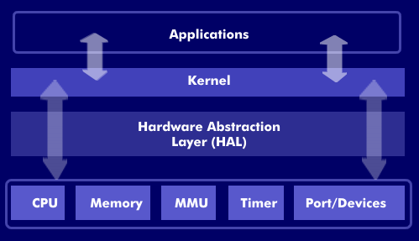

Hình 2.1: Vai trò của thư viện HAL

HAL (Hardware Abstraction Layer) là thư viện nhằm trừu tượng hóa những thao tác trên phần cứng (thanh ghi, dịch bit, system call, ...) qua đó làm đơn giản hóa quá trình lập trình thiết bị nhúng. Người viết đã sử dụng thư viện HAL do nhà phát triển STMicroelectronics cung cấp để đẩy nhanh tốc độ làm việc.

## Giao thức I2C

### Cấu tạo

Hình 2.2: Sơ đồ kết nối giao thức I2C

SCL - Serial Clock Line : Tạo xung nhịp đồng hồ do Master phát đi.

SDA - Serial Data Line : Đường truyền nhận dữ liệu.

Giao tiếp I2C bao gồm quá trình truyền nhận dữ liệu giữa các thiết bị chủ tớ, hay Master - Slave.

Thiết bị Master là 1 vi điều khiển, nó có nhiệm vụ điều khiển đường tín hiệu SCL và gửi nhận dữ liệu hay lệnh thông qua đường SDA đến các thiết bị khác.

Các thiết bị nhận các dữ liệu lệnh và tín hiệu từ thiết bị Master được gọi là các thiết bị Slave. Các thiết bị Slave thường là các IC, hoặc thậm chí là vi điều khiển.

### Quá trình truyền nhận dữ liệu

Hình 2.3: Quá trình truyền nhận dữ liệu

Bắt đầu: Thiết bị Master sẽ gửi đi 1 xung Start bằng cách kéo lần lượt các đường SDA, SCL từ mức 1 xuống 0.

Tiếp theo đó, Master gửi đi 7 bit địa chỉ tới Slave muốn giao tiếp cùng với bit Read/Write.

Slave sẽ so sánh địa chỉ vật lý với địa chỉ vừa được gửi tới. Nếu trùng khớp, Slave sẽ xác nhận bằng cách kéo đường SDA xuống 0 và set bit ACK/NACK bằng ‘0’. Nếu không trùng khớp thì SDA và bit ACK/NACK đều mặc định bằng ‘1’.

Thiết bị Master sẽ gửi hoặc nhận khung bit dữ liệu. Nếu Master gửi đến Slave thì bit Read/Write ở mức 0. Ngược lại nếu nhận thì bit này ở mức 1.

Nếu như khung dữ liệu đã được truyền đi thành công, bit ACK/NACK được set thành mức 0 để báo hiệu cho Master tiếp tục.

Sau khi tất cả dữ liệu đã được gửi đến Slave thành công, Master sẽ phát 1 tín hiệu Stop để báo cho các Slave biết quá trình truyền đã kết thúc bằng các chuyển lần lượt SCL, SDA từ mức 0 lên mức 1.

### Các chế độ hoạt động của I2C

Chế độ chuẩn (standard mode) với tốc độ 100 kBit/s.

Chế độ tốc độ thấp (low speed mode) với tốc độ 10 kBit/s.

==>Tốc độ của kết nối I2C tương đối thấp tuy nhiên với cảm biến MAX30102 thì tốc độ trên là chấp nhận được do lượng dữ liệu không nhiều.

## Giao thức SPI

### Sơ đồ kết nối

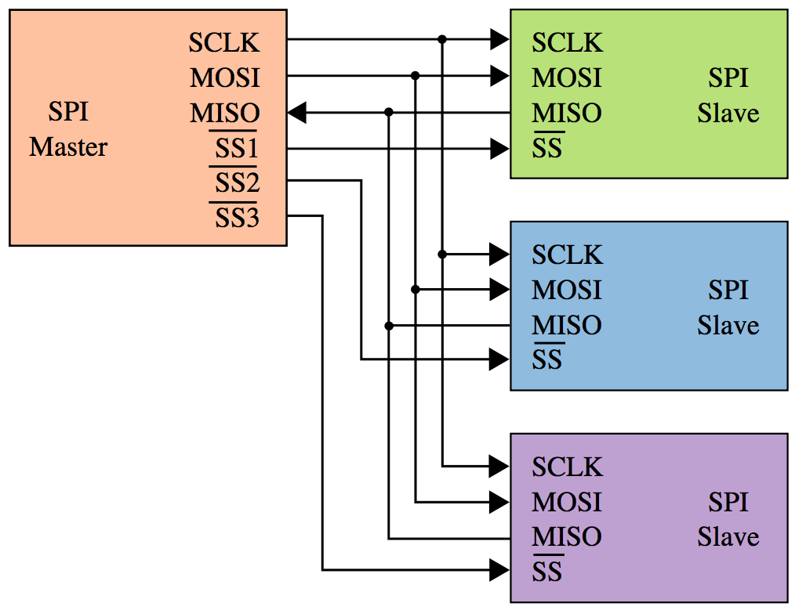

Hình 2.4: Sơ đồ kết nối giao thức SPI

SCK (Serial Clock): Thiết bị Master tạo xung tín hiệu SCK và cung cấp cho Slave. Xung này có chức năng giữ nhịp cho giao tiếp SPI. Mỗi nhịp trên chân SCK báo 1 bit dữ liệu đến hoặc đi → Quá trình ít bị lỗi và tốc độ truyền cao.

MISO (Master Input Slave Output): Tín hiệu tạo bởi thiết bị Slave và nhận bởi thiết bị Master. Đường MISO phải được kết nối giữa thiết bị Master và Slave.

MOSI (Master Output Slave Input): Tín hiệu tạo bởi thiết bị Master và nhận bởi thiết bị Slave. Đường MOSI phải được kết nối giữa thiết bị Master và Slave.

SS (Slave Select): Chọn thiết bị Slave cụ thể để giao tiếp. Để chọn Slave giao tiếp thiết bị Master chủ động kéo đường SS tương ứng xuống mức 0 (Low). Chân này đôi khi còn được gọi là CS (Chip Select). Chân SS của vi điều khiển (Master) có thể được người dùng tạo bằng cách cấu hình 1 chân GPIO bất kỳ chế độ Output.

### Khung truyền SPI

Hình 2.5: Khung truyền SPI

Mỗi chip Master hay Slave đều có một thanh ghi dữ liệu 8 bits.

Quá trình truyền nhận giữa Master và Slave xảy ra đồng thời sau 8 chu kỳ đồng hồ, một byte dữ liệu được truyền theo cả 2 hướng.

Quá trình trao đổi dữ liệu bắt đầu khi Master tạo 1 xung clock từ bộ tạo xung nhịp (Clock Generator) và kéo đường SS của Slave mà nó truyền dữ liệu xuống mức Low.

Cứ 1 xung clock, Master sẽ gửi đi 1 bit từ thanh ghi dịch (Shift Register) của nó đến thanh ghi dịch của Slave thông qua đường MOSI. Đồng thời Slave cũng gửi lại 1 bit đến cho Master qua đường MISO.Như vậy sau 8 chu kỳ clock thì hoàn tất việc truyền và nhận 1 byte dữ liệu.

Dữ liệu của 2 thanh ghi được trao đổi với nhau nên tốc độ trao đổi diễn ra nhanh và hiệu quả.

## Áp lực tĩnh mạch đồ hồng ngoại (Photoplethysmography)

### Giới thiệu tổng quan và lý do lựa chọn

Trên thị trường hiện tại tồn tại hai loại công nghệ chính được sử dụng để đo nhịp tim, đó chính là Electrocardiogram (ECG) và Photoplethysmography (PPG). Phương pháp ECG có độ chính xác cao hơn và là phương pháp được các cơ sở y tế sử dụng, tuy nhiên phương pháp này cần xâm lấn (sử dụng điện cực) nên sẽ gây khó khăn trong quá trình sử dụng. Phương pháp PPG có độ chính xác thấp hơn nhưng không xâm lấn và còn có thể kết hợp với cảm biến SpO2.

### Cơ chế hoạt động

Các cảm biến nhịp tim hiện nay thường bao gồm LED đỏ và LED hồng ngoại với bước sóng lần lượt là 660nm và 880nm.

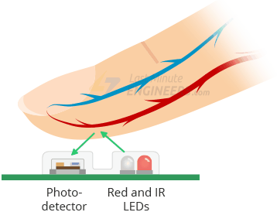

Hình 2.6: Cấu tạo cảm biến

Cảm biến hoạt động bằng cách chiếu cặp LED vào vùng da mỏng (ngón tay hoặc dái tai) và đo lượng ánh sáng bị phản chiếu ngược trở lại sử dụng cảm biến quang.

Hemoglobin có chứa oxy trong động mạch có tính hấp thụ ánh sáng hồng ngoại. Máu càng đỏ (hàm lượng hemoglobin càng lớn), lượng ánh sáng hồng ngoại bị hấp thụ càng nhiều. Máu được bơm qua mạch máu bởi nhịp đập của tim sẽ tạo ra hàm đồ thị thay đổi theo thời gian ở đầu ra của cảm biến quang. Qua đó ta có thể tính toán được nhịp đập của tim.

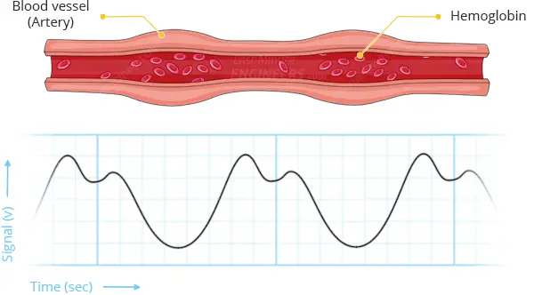

Hình 2.7: Phương pháp tính nhịp tim

Bên cạnh nhịp tim, lượng ánh sáng phản xạ từ cảm biến quang còn có thể được sử dụng để thu thập thông tin về nồng độ oxy trong máu. Đồ thị bên dưới thể hiện mối quan hệ giữa hemoglobin có chứa oxy (HbO2) và không chứa oxy (Hb).

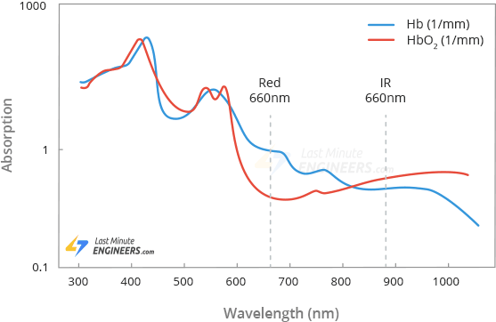

Hình 2.8: Phương pháp tính nồng độ oxy

Từ đồ thị trên, ta có thể thấy máu thiếu oxy hấp thụ nhiều ánh sáng đỏ (660nm), trong khi đó máu nhiều oxy hấp thụ nhiều ánh sáng hồng ngoại (880nm). Bằng việc tính toán tỷ lệ giữa ánh sáng đỏ và ánh sáng hồng ngoại được phản chiếu ngược trở lại cảm biến quang, ta có thể tìm được nồng độ oxy trong máu

## Phần cứng sử dụng

### Vi điều khiển STM32F103C8T6

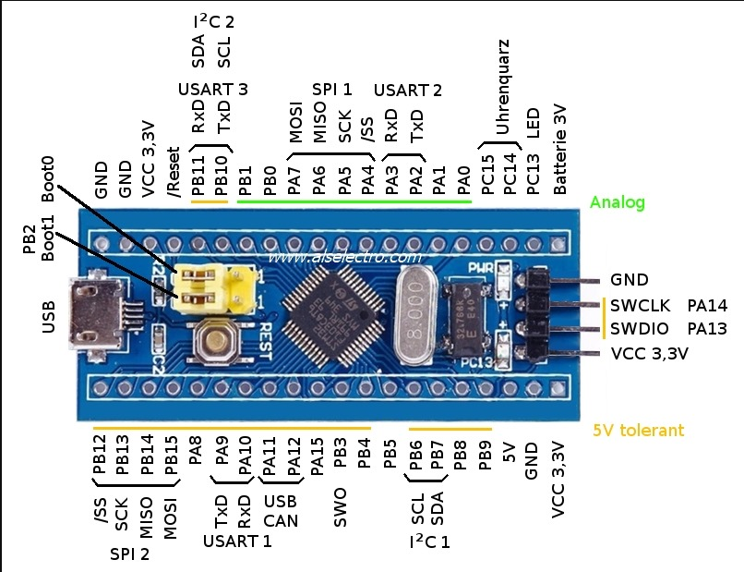

Hình 2.9: Sơ đồ GPIO của STM32F103

**Lý do lựa chọn**:

* Vi điều khiển STM32F103 trên thị trường có giá thành tương đối rẻ (100.000 - 130.000 đồng).
* Tốc độ xung nhịp đủ đáp ứng nhu cầu sử dụng (72MHz).
* Có hỗ trợ các giao tiếp ngoại vi phổ biến như I2C, SPI, UART.
* Số lượng chân ngoại vi vượt trội với các vi điều khiển khác: 37 chân GPIO, 10 chân Analog.
* Tài liệu tham khảo của nhà sản xuất rất chi tiết và đầy đủ.

### Debugger ST-Link V2

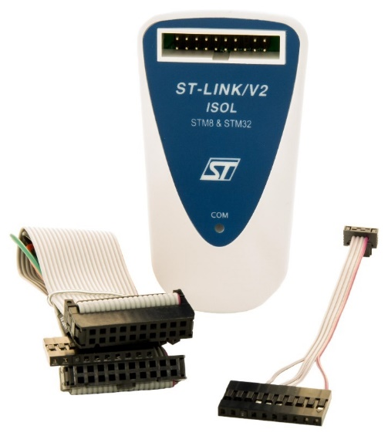

Hình 2.10: Debugger ST-Link V2

Do vi điều khiển STM32F103 có giá thành khá rẻ nên không tích hợp sẵn mạch nạp code. ST-Link V2 là mạch debugger có tác dụng nạp code và debug cho vi điều khiển

### Cảm biến MAX30102

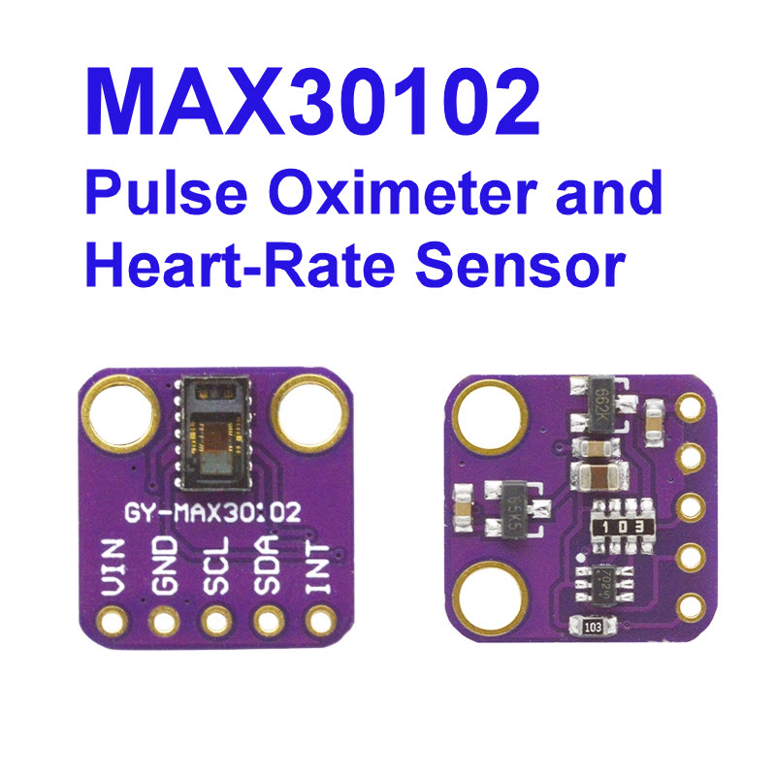

Hình 2.11: Cảm biến MAX30102

Bên cạnh cảm biến nhịp tim và SpO2, MAX30102 còn bao gồm cảm biến nhiệt độ nhằm hiệu chỉnh thông số thu được dựa theo biến chuyển của môi trường đo.

Module sử dụng giao tiếp ngoại vi I2C, tuy chuẩn giao tiếp này có tốc độ tương đối thấp (<1Mbps) nhưng lượng dữ liệu thu thập từ cảm biến là không lớn nên tốc độ này là chấp nhận được

**Thông số của cảm biến:**

Dải nhiệt độ hoạt động: -40C -- +85C

Điện áp hoạt động: 3.3V

### Màn hình TFT LCD 240x240 Driver ST7789

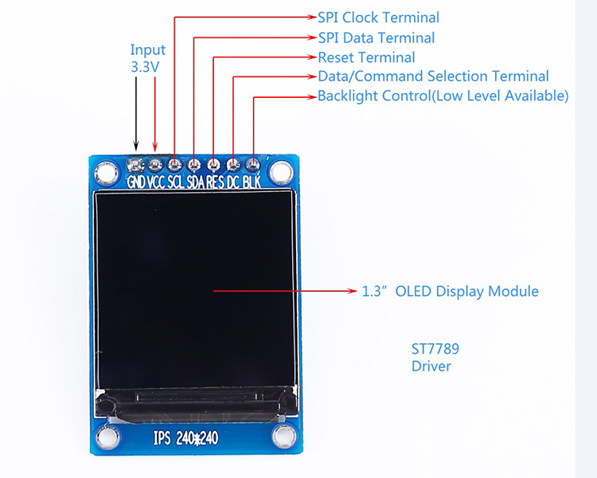

Hình 2.12: Màn hình LCD 240x240

Do mục đích của sản phẩm là tạo ra đồ thị của nhịp tim theo thời gian nên việc có màn hình hiển thị độ phân giải lớn và tốc độ trao đổi dữ liệu cao là vô cùng cần thiết. Màn hình trên đáp ứng được những nhu cầu trên với công nghệ LCD với 240x240 điểm ảnh cùng giao tiếp SPI.

# PHÂN TÍCH VÀ THIẾT KẾ HỆ THỐNG

## Yêu cầu chức năng và phi chức năng

### Yêu cầu chức năng

* Đo nhịp tim và nồng độ oxy trong máu.
* Hiển thị được đồ thị biên độ nhịp tim lên màn hình.
* Hiển thị các thông số nhịp tim và nồng độ oxy dưới dạng chữ.
* Có cảnh báo (đổi màu) khi giá trị vượt ra khỏi ngưỡng tối ưu, cảnh báo khi không đo được giá trị chính xác.

### Yêu cầu phi chức năng

* Chi phí rẻ: Tổng chi phí < 300,000đ.
* Tốc độ đo nhanh: đọc được nhịp tim và SpO2 trong vòng 6s.
* Độ chính xác cao: Sai số dưới 2%.
* Tiêu thụ ít năng lượng, điện áp hoạt động thấp: Dòng tiêu thụ dưới 50mA, chạy ở điện áp dưới 5V.
* Khoảng đo nhịp tim: 25-250bpm
* Khoảng đo SpO2: 0-100%

## Sơ đồ hoạt động của hệ thống

Hình 3.1: Sơ đồ hoạt động

## Thiết kế sơ đồ mạch điện

Hình 3.2: Sơ đồ kết nối của hệ thống

## Cài đặt chế độ làm việc cho vi điều khiển

### Cài đặt chân vi điều khiển trong phần mềm STM32CubeIDE

Hình 3.3: Cài đặt GPIO

### Cài đặt xung nhịp cho vi điều khiển

Hình 3.4: Cài đặt xung nhịp

### Cài đặt tốc độ bit và chế độ SPI

Hình 3.5: Cài đặt chế độ làm việc của SPI

# KẾT QUẢ ĐẠT ĐƯỢC

## Kết quả sản phẩm

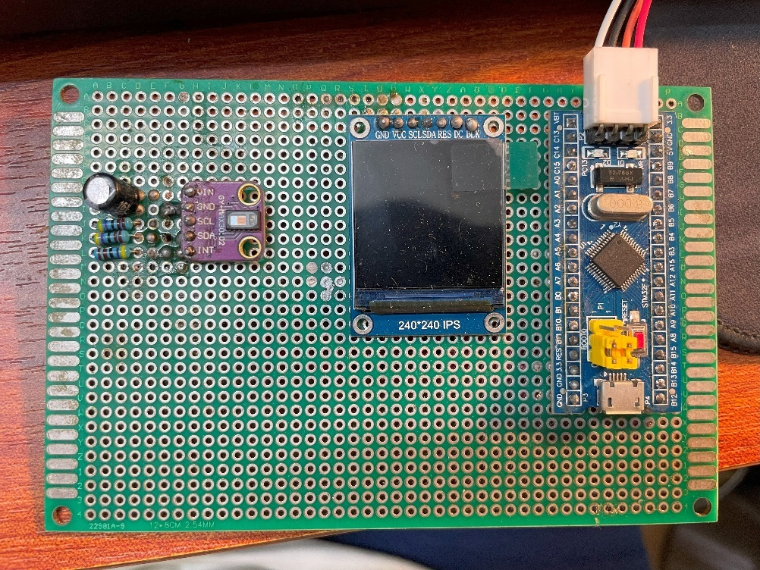

Hình 4.1: Sản phẩm trong thực tế

Hình 4.2: Quá trình lấy mẫu tín hiệu

Hình 4.3: Đo tín hiệu thành công

Qua đo đạc, sản phẩm nguyên mẫu mất khoảng 5s để lấy mẫu tín hiệu thành công. Mức điện áp tiêu thụ là 3.3V, dòng tiêu thụ là 50mA.

## Kết quả thử nghiệm

Hình 4.4: Thông số của sản phẩm

Hình 4.5: Thông số của sản phẩm mẫu

## Kết luận

Thiết bị đã đáp ứng đầy đủ các yêu cầu về chức năng, phi chức năng đã đặt ra và giá thành thì phải chăng so với các sản phẩm cũng với chức năng tương tự. Tuy nhiên qua quá trình làm đồ án, do lượng kiến thức còn có hạn nên chúng em vẫn phải tham khảo các tài liệu từ trên mạng. Do vậy, đồ án của em cũng có chút sai sót nên em mong thầy cô có thể bỏ qua. Em xin được cảm ơn cô Nguyễn Thúy Anh một lần nữa vì đã tận tụy giúp đỡ chúng em hoàn thiện đồ án này.

# TÀI LIỆU THAM KHẢO

|  |  |
| --- | --- |
| [1] | "STM32F103C8T6 Datasheet," [Online]. Available: https://www.st.com/resource/en/datasheet/stm32f103c8.pdf. |
| [2] | "STM32F103C8T6 Programming Manual," [Online]. Available: https://www.st.com/resource/en/programming_manual/pm0056-stm32f10xxx20xxx21xxxl1xxxx-cortexm3-programming-manual-stmicroelectronics.pdf. |
| [3] | "STM32F103C8T6 Reference Manual," [Online]. Available: https://www.st.com/resource/en/reference_manual/rm0008-stm32f101xx-stm32f102xx-stm32f103xx-stm32f105xx-and-stm32f107xx-advanced-armbased-32bit-mcus-stmicroelectronics.pdf. |
| [4] | "ST7789VW Datasheet," [Online]. Available: https://www.mouser.com/datasheet/2/744/ST7789VW-2320339.pdf. |
| [5] | "TFT LCD 240x240 Datasheet," [Online]. Available: https://www.smart-prototyping.com/image/data/2020/11/102107%201.3%20inch%20TFT%20IPS%20Display%20Module/ZJY133T-IG01.pdf. |
| [6] | "User Guide for MAX30102," [Online]. Available: https://pdfserv.maximintegrated.com/en/an/AN6409.pdf. |
| [7] | "MAX30102 Datasheet," [Online]. Available: https://www.analog.com/media/en/technical-documentation/data-sheets/max30102.pdf. |